Министерство образования Республики Беларусь

Учреждение образования

Гомельский государственный технический университет

имени П.О. Сухого

Кафедра «Физика и электромеханика»

Лабораторная работа №4

по теме: «**Определение горизонтальной составляющей магнитной индукции поля земли**»

Выполнил: студент гр. ИП-22

Коваленко А.И.

Принял: преподаватель

Проневич О.И.

Гомель 2022

**Цель работы:** Определить горизонтальную состовляющую магнитной индукции поля земли опытным путем.

**Приборы и принадлежности**: два цифровых вольтметра, двойной переключатель, катушка индуктивности, источники постоянного и переменного напряжения, соединительные провода и сердечники из различных материалов.

**Порядок выполнения работы:**

1. Соберите электричческую цепь согласно рис.1. Плоскость витков катушки тангенс-гальванометра расположите в плоскости параллельной магнитному меридиану. Плоскость магнитного меридиана указывает ориентации магнитной стрелки компаса.
2. Установить ручку регулировки тока на источнике питания в крайнее левое положение и включите его. Установите в цепи величину тока, при которой магнитная стрелка компаса отклоняется на $β_{1}={45}^{°}$ от первоначального положения.
3. Коммутатором(установлен на блке питания) измените направление тока в витках катушки тангенс-гальванометра на противоположное и определите угол отклонения стрелки компаса относительно исходного положения $β_{2}$. Если угол $β_{1}≠β_{2}$, то доверните катушку в нужную сторону так, чтобы $β_{2}=β_{1}={45}^{°}$. Повторите измерения углов $β_{1}$ и $β_{2}$ три раза. Запишите величину тока и измерьте диаметр витков катушки.
4. Рассчитайте горизонтальную составляющую магнитной индукции поля Земли по формуле: $β=μ_{0}∙μ∙\frac{N∙I}{d∙tgβ}$, где $μ_{0}=4π∙{10}^{-3}\frac{Гн}{м}$, $μ=1$, $d$-средний диаметр витков, $I$– величина тока, $N$– число витков катушек, $β$– угол отклонения стрелки. $N=700$ вит, $d=15$ см.
5. Рассчитайте погрешность измерений.
6. Расчеты выполните св соответствии с м/УК №3934

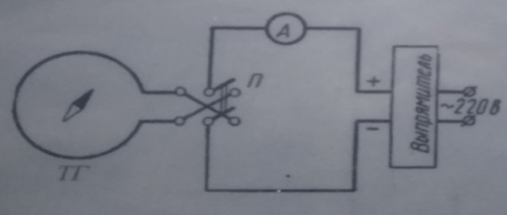

рис.1 – электрическая цепь

|  |  |  |  |  |  |  |
| --- | --- | --- | --- | --- | --- | --- |
| N | $$β_{1}^{°}$$ | $$β_{2}^{°}$$ | $$β_{ср}^{°}$$ | I,mA | $$β_{r}$$ | $$β_{rср}$$ |
| 1 | $${45}^{°}$$ | $${45}^{°}$$ | $${45}^{°}$$ | 14.5 | 0.850 | $$0.843$$ |
| 2 | $${45}^{°}$$ | $${45}^{°}$$ | $${45}^{°}$$ | 14 | 0.821 |
| 3 | $${45}^{°}$$ | $${50}^{°}$$ | $${47.5}^{°}$$ | 16 | 0.859 |

Расчетные формулы:

$$β_{ср}^{°}=(β_{1}^{°}+β_{1}^{°})/2$$

$$β_{r1}=μ_{0}∙μ∙\frac{N∙I}{d∙tgβ}=4π∙{10}^{-3}∙\frac{700∙14.5∙{10}^{-3}}{0.15∙tg{45}^{°}}=\frac{812π}{3}=0.850$$

$$β_{r2}=μ_{0}∙μ∙\frac{N∙I}{d∙tgβ}=4π∙{10}^{-3}∙\frac{700∙14∙{10}^{-3}}{0.15∙tg{45}^{°}}=\frac{784π}{3}=0.821$$

$$β_{r3}=μ_{0}∙μ∙\frac{N∙I}{d∙tgβ}=4π∙{10}^{-3}∙\frac{700∙16∙{10}^{-3}}{0.15∙tg{47.5}^{°}}=0.859$$

$$β_{rср}=\frac{β_{r1}+β_{r2}+β_{r3}}{3}=\frac{0.850+0.821+0.859}{3}=0.843$$

**Вывод:** была определена горизонтальная состовляющая магнитной индукции поля земли опытным путем.